АДМИНИСТРАЦИЯ ГОРОДСКОГО ПОСЕЛЕНИЯ ПОСЁЛОК КРАСНОЕ-НА-ВОЛГЕ КРАСНОСЕЛЬСКОГО МУНИЦИПАЛЬНОГО РАЙОНА КОСТРОМСКОЙ ОБЛАСТИ

ПОСТАНОВЛЕНИЕ

от 31 января 2024 года № 31

Об утверждении Административного регламента предоставления муниципальной услуги «Признание садового дома жилым домом и жилого дома садовым домом» на территории городского поселения поселок Красное-на-Волге Красносельского муниципального района Костромской области

В соответствии с Федеральным законом от 27 июля 2010 г. № 210-ФЗ
«Об организации предоставления государственных и муниципальных услуг», постановлением Правительства Российской Федерации от 28.01.2006 г. № 47 «Об утверждении Положения о признании помещения жилым помещением, жилого помещения непригодным для проживания, многоквартирного дома аварийным и подлежащим сносу или реконструкции, садового дома жилым домом и жилого дома садовым домом», администрация городского поселения поселок Красное-на-Волге Красносельского муниципального района Костромской области

ПОСТАНОВЛЯЕТ:

1. Утвердить прилагаемый Административный регламент предоставления муниципальной услуги «Признание садового дома жилым домом и жилого дома садовым домом» на территории городского поселения поселок Красное-на-Волге Красносельского муниципального района Костромской области.
2. Положения Административного регламента, утвержденного пунктом 1 настоящего постановления, в части, касающейся предоставления муниципальной услуги в областном государственном казенном учреждении «Многофункциональный центр предоставления государственных и муниципальных услуг населению», вступают в силу со дня заключения администрацией ГП пос. Красное-на-Волге и областным государственным казенным учреждением «Многофункциональный центр предоставления государственных и муниципальных услуг населению» соглашения о взаимодействии при предоставлении муниципальной услуги, утвержденной вышеназванным Административным регламентом.
3. Положения Административного регламента, утвержденного пунктом 1 настоящего постановления, в части, касающейся предоставления муниципальной услуги в электронном виде, с использованием федеральной государственной информационной системы «Единый портал государственных и муниципальных услуг (функций)» и региональной государственной информационной системы «Единый портал Костромской области» приостановить до подключения Администрации ГП пос. Красное-на-Волге к данным информационным ресурсам.
4. Положения Административного регламента, утвержденного пунктом 1 настоящего постановления, в части направления запросов и получения информации посредством Федеральной государственной информационной системы «Единая система межведомственного электронного взаимодействия» (далее - СМЭВ) приостановить до подключения Администрации ГП пос. Красное-на-Волге к данным информационным ресурсам. До подключения к системе СМЭВ используется бумажный документооборот (направление и получение информации на бумажном носителе).
5. График приема граждан по предоставлению муниципальной услуги в администрации ГП пос. Красное-на-Волге:
понедельник, вторник: с 10.00 до 13.00 и с 14.00 до 17.00
четверг, пятница: с 10.00 до 13.00 и с 14.00 до 17.00
За предоставление муниципальной услуги ответственен отдел архитектуры и градостроительства администрации ГП пос. Красное-на-Волге.
6. Настоящее постановление вступает в силу со дня его официального опубликования.

Глава городского поселения В.Н. Недорезов

Утвержден
постановлением Администрации городского поселения поселок Красное-на-Волге
от 31.01.2024 г. № 31

Административный регламент
предоставления муниципальной услуги «Признание садового дома жилым домом и жилого дома садовым домом» на территории городского поселения поселок Красное-на-Волге Красносельского муниципального района Костромской области

Оглавление
Раздел I. Общие положения 2
Раздел II. Стандарт предоставления 5
муниципальной услуги
Раздел III. Состав, последовательность и сроки выполнения 17
административных процедур (действий), требования к порядку их выполнения, в том числе особенности выполнения административных процедур в электронной форме
Раздел IV. Формы контроля за исполнением административного 20
регламента
Раздел V. Досудебный (внесудебный) порядок обжалования 22
решений и действий (бездействия) органа, предоставляющего муниципальную услугу, а также их должностных лиц, муниципальных служащих
Раздел VI. Особенности выполнения административных 23
процедур (действий) в многофункциональных центрах предоставления государственных и муниципальных услуг
Приложение № 1. Форма положительного решения о 26
предоставлении муниципальной услуги «Признание садового дома жилым домом и жилого дома садовым домом».
Приложение № 2. Форма решения об отказе в предоставлении 27
муниципальной услуги.
Приложение № 3. Форма заявления о предоставлении 30
муниципальной услуги.
Приложение № 4. Форма решения об отказе в приеме 33
документов, необходимых для предоставления услуги.
Приложение № 5. Состав, последовательность и сроки 35
выполнения административных процедур (действий) при предоставлении муниципальной услуги.

- Общие положения

  - Административный регламент предоставления муниципальной услуги «Признание садового дома жилым домом и жилого дома садовым домом» разработан в целях повышения качества и доступности предоставления муниципальной услуги, определяет стандарт, сроки и последовательность действий (административных процедур) при осуществлении полномочий по предоставлению муниципальной услуги «Признание садового дома жилым домом и жилого дома садовым домом» на территории городского поселения поселок Красное-на-Волге Красносельского муниципального района Костромской области.
Настоящий Административный регламент регулирует отношения, возникающие при оказании следующих подуслуг:
Признания садового дома жилым домом; Признания жилого дома садовым домом.
  - Заявителями на получение муниципальной услуги являются физические и юридические лица, индивидуальные предприниматели, являющиеся собственниками садового дома или жилого дома, расположенных на территории муниципального образования (далее – Заявитель).
  - Интересы заявителей, указанных в пункте 1.2 настоящего Административного регламента, могут представлять лица, обладающие соответствующими полномочиями (далее – представитель).
  - Информирование о порядке предоставления
муниципальной услуги осуществляется:
- непосредственно при личном приеме заявителя в Администрации городского поселения посёлок Красное-на-Волге Красносельского муниципального района Костромской области (далее- Уполномоченный орган) или многофункциональном центре предоставления государственных и муниципальных услуг (далее – многофункциональный центр);
- по телефону Уполномоченном органе или многофункциональном центре;
- письменно, в том числе посредством электронной почты, факсимильной связи;
- посредством размещения в открытой и доступной форме информации:
в федеральной государственной информационной системе «Единый портал государственных и муниципальных услуг (функций)» (https://www.gosuslugi.ru/) (далее – ЕПГУ, Единый портал);
на региональном портале государственных и муниципальных услуг (функций), являющегося государственной информационной системой субъекта Российской Федерации (далее – региональный портал);
на официальном сайте Уполномоченного органа (http://www.krasnoe-adm.ru);
- посредством размещения информации на информационных стендах Уполномоченного органа или многофункционального центра.
  - Информирование осуществляется по вопросам, касающимся:
способов подачи уведомления о признании садового дома жилым домом или жилого дома садовым домом;

адресов Уполномоченного органа и многофункциональных центров, обращение в которые необходимо для предоставления муниципальной услуги;
справочной информации о работе Уполномоченного органа (структурных подразделений Уполномоченного органа);
документов, необходимых для предоставления
муниципальной услуги;
порядка и сроков предоставления муниципальной услуги; порядка получения сведений о ходе рассмотрения уведомления о признании
садового дома жилым домом или жилого дома садовым домом и о результатах предоставления муниципальной услуги;
порядка досудебного (внесудебного) обжалования действий (бездействия) должностных лиц, и принимаемых ими решений при предоставлении муниципальной услуги.
Получение информации по вопросам предоставления муниципальной услуги и услуг, которые являются необходимыми и обязательными для предоставления муниципальной услуги осуществляется бесплатно.
  - При устном обращении Заявителя (лично или по телефону) должностное лицо Уполномоченного органа, работник многофункционального центра, осуществляющий консультирование, подробно и в вежливой (корректной) форме информирует обратившихся по интересующим вопросам.
Ответ на телефонный звонок должен начинаться с информации о наименовании органа, в который позвонил Заявитель, фамилии, имени, отчества (последнее – при наличии) и должности специалиста, принявшего телефонный звонок.
Если должностное лицо Уполномоченного органа не может самостоятельно дать ответ, телефонный звонок должен быть переадресован (переведен) на другое должностное лицо или же обратившемуся лицу должен быть сообщен телефонный номер, по которому можно будет получить необходимую информацию
Если подготовка ответа требует продолжительного времени, он предлагает Заявителю один из следующих вариантов дальнейших действий:
изложить обращение в письменной форме; назначить другое время для консультаций.
Должностное лицо Уполномоченного органа не вправе осуществлять информирование, выходящее за рамки стандартных процедур и условий предоставления муниципальной услуги, и влияющее прямо или косвенно на принимаемое решение.
Продолжительность информирования по телефону не должна превышать 10 минут.
Информирование осуществляется в соответствии с графиком приема граждан.
  - По письменному обращению должностное лицо Уполномоченного органа, ответственный за предоставление муниципальной услуги, подробно в письменной форме разъясняет гражданину сведения по

вопросам, указанным в пункте 1.5. настоящего Административного регламента в порядке, установленном Федеральным законом от 2 мая 2006 г. № 59-ФЗ
«О порядке рассмотрения обращений граждан Российской Федерации» (далее – Федеральный закон № 59-ФЗ).
  - На ЕПГУ размещаются сведения, предусмотренные Положением о федеральной государственной информационной системе «Федеральный реестр государственных и муниципальных услуг (функций)», утвержденным постановлением Правительства Российской Федерации от 24 октября 2011 года
№ 861.
Доступ к информации о сроках и порядке предоставления муниципальной услуги осуществляется без выполнения заявителем каких-либо требований, в том числе без использования программного обеспечения, установка которого на технические средства заявителя требует заключения лицензионного или иного соглашения с правообладателем программного обеспечения, предусматривающего взимание платы, регистрацию или авторизацию заявителя или предоставление им персональных данных.
  - На официальном сайте Уполномоченного органа, на стендах в местах предоставления муниципальной услуги и в многофункциональном центре размещается следующая справочная информация:
о месте нахождения и графике работы Уполномоченного органа и их структурных подразделений, ответственных за предоставление муниципальной услуги, а также многофункциональных центров;
справочные телефоны структурных подразделений Уполномоченного органа, ответственных за предоставление муниципальной услуги, в том числе номер телефона-автоинформатора (при наличии);
адрес официального сайта, а также электронной почты и (или) формы обратной связи Уполномоченного органа в сети «Интернет».
  - В залах ожидания Уполномоченного органа размещаются нормативные правовые акты, регулирующие порядок предоставления муниципальной услуги, в том числе Административный регламент, которые по требованию заявителя предоставляются ему для ознакомления.
  - Размещение информации о порядке предоставления муниципальной услуги на информационных стендах в помещении многофункционального центра осуществляется в соответствии с соглашением, заключенным между многофункциональным центром и Уполномоченным органом с учетом требований к информированию, установленных Административным регламентом.
  - Информация о ходе рассмотрения уведомления о признании садового дома жилым домом или жилого дома садовым домом и о результатах предоставления муниципальной услуги может быть получена заявителем (его представителем) в личном кабинете на ЕПГУ, региональном портале, а также в соответствующем структурном подразделении Уполномоченного органа при обращении заявителя лично, по телефону посредством электронной почты.

- Стандарт предоставления муниципальной услуги

  - Наименование муниципальной услуги - "Признание садового дома жилым домом и жилого дома садовым домом".
Муниципальная услуга предоставляется Уполномоченным органом (Администрация городского поселения поселок Красное-на-Волге Красносельского муниципального района Костромской области).
  - Состав заявителей.
Заявителями при обращении за получением услуги являются физические и юридические лица, индивидуальные предприниматели, являющиеся собственниками садового дома или жилого дома, расположенных на территории муниципального образования.
Заявитель вправе обратиться за получением услуги через представителя. Полномочия представителя, выступающего от имени заявителя, подтверждаются доверенностью, оформленной в соответствии с требованиями законодательства Российской Федерации.
  - Правовые основания для предоставления услуги: Градостроительный кодекс Российской Федерации; Земельный кодекс Российской Федерации;
Федеральный закон "Об общих принципах организации местного самоуправления в Российской Федерации";
Федеральный закон "Об организации предоставления государственных и муниципальных услуг";
Федеральный закон "Об объектах культурного наследия (памятниках истории и культуры) народов Российской Федерации";
Федеральный закон "Об электронной подписи"; Федеральный закон "О персональных данных";
постановление Правительства Российской Федерации от 22 декабря 2012 г.
№ 1376 "Об утверждении Правил организации деятельности многофункциональных центров предоставления государственных и муниципальных услуг";
постановление Правительства Российской Федерации от 27 сентября 2011 г.
№ 797 "О взаимодействии между многофункциональными центрами предоставления государственных и муниципальных услуг и федеральными органами исполнительной власти, органами государственных внебюджетных фондов, органами государственной власти субъектов Российской Федерации, органами местного самоуправления";
постановление Правительства Российской Федерации от 25 января 2013 г. №
33 "Об использовании простой электронной подписи при оказании государственных и муниципальных услуг";
постановление Правительства Российской Федерации от 18 марта 2015 г.
№ 250 "Об утверждении требований к составлению и выдаче заявителям документов на бумажном носителе, подтверждающих содержание электронных документов, направленных в многофункциональный центр предоставления государственных и муниципальных услуг по результатам предоставления

государственных и муниципальных услуг органами, предоставляющими государственные услуги, и органами, предоставляющими муниципальные услуги, и к выдаче заявителям на основании информации из информационных систем органов, предоставляющих государственные услуги, и органов, предоставляющих муниципальные услуги, в том числе с использованием информационно- технологической и коммуникационной инфраструктуры, документов, включая составление на бумажном носителе и заверение выписок из указанных информационных систем;
постановление Правительства Российской Федерации от 26 марта 2016 г.
№ 236 "О требованиях к предоставлению в электронной форме государственных и муниципальных услуг";
постановление Правительства Российской Федерации от 28 января 2006 г. №
47 "Об утверждении Положения уведомления о признании помещения жилым помещением, жилого помещения непригодным для проживания, многоквартирного дома аварийным и подлежащим сносу или реконструкции, садового дома жилым домом и жилого дома садовым домом" (далее – Положение).
  - Заявитель или его представитель представляет в уполномоченный орган местного самоуправления заявление о признании садового дома жилым домом или жилого дома садовым домом (далее – заявление), а также прилагаемые к нему документы, указанные в пункте 2.8 настоящего Административного регламента, одним из следующих способов по выбору заявителя:
а) в электронной форме посредством федеральной государственной информационной системы "Единый портал государственных и муниципальных услуг (функций)", регионального портала государственных и муниципальных услуг (функций), являющегося государственной информационной системой субъекта Российской Федерации.
В случае направления заявления и прилагаемых к нему документов указанным способом заявитель (представитель заявителя), прошедший процедуры регистрации, идентификации и аутентификации с использованием Единой системы идентификации и аутентификации (далее – ЕСИА), заполняет форму указанного уведомления с использованием интерактивной формы в электронном виде.
б) на бумажном носителе посредством личного обращения в Уполномоченный орган, в том числе через многофункциональный центр в соответствии с соглашением о взаимодействии между многофункциональным центром и Уполномоченным органом в соответствии с постановлением Правительства Российской Федерации от 27 сентября 2011 г. № 797 "О взаимодействии между многофункциональными центрами предоставления государственных и муниципальных услуг и федеральными органами исполнительной власти, органами государственных внебюджетных фондов, органами государственной власти субъектов Российской Федерации, органами

местного самоуправления", либо посредством почтового отправления с уведомлением о вручении.
В целях предоставления услуги заявителю или его представителю обеспечивается в многофункциональных центрах доступ к Единому порталу, региональному порталу в соответствии с постановлением Правительства Российской Федерации от 22 декабря 2012 г. № 1376 "Об утверждении Правил организации деятельности многофункциональных центров предоставления государственных и муниципальных услуг".
  - Документы, прилагаемые к заявлению, представляемые в электронной форме, направляются в следующих форматах:
а) xml - для документов, в отношении которых утверждены формы и требования по формированию электронных документов в виде файлов в формате xml;
б) doc, docx, odt - для документов с текстовым содержанием, не включающим формулы (за исключением документов, указанных в подпункте "в" настоящего пункта);
в) xls, xlsx, ods - для документов, содержащих расчеты;
г) pdf, jpg, jpeg, png, bmp, tiff - для документов с текстовым содержанием, в том числе включающих формулы и (или) графические изображения (за исключением документов, указанных в подпункте "в" настоящего пункта), а также документов с графическим содержанием;
д) zip, rar – для сжатых документов в один файл;
е) sig – для открепленной усиленной квалифицированной электронной подписи.
  - В случае если оригиналы документов, прилагаемых к заявлению, выданы и подписаны уполномоченным органом на бумажном носителе, допускается формирование таких документов, представляемых в электронной форме, путем сканирования непосредственно с оригинала документа (использование копий не допускается), которое осуществляется с сохранением ориентации оригинала документа в разрешении 300-500 dpi (масштаб 1:1) и всех аутентичных признаков подлинности (графической подписи лица, печати, углового штампа бланка), с использованием следующих режимов:
"черно-белый" (при отсутствии в документе графических изображений и (или) цветного текста);
"оттенки серого" (при наличии в документе графических изображений, отличных от цветного графического изображения);
"цветной" или "режим полной цветопередачи" (при наличии в документе цветных графических изображений либо цветного текста).
Количество файлов должно соответствовать количеству документов, каждый из которых содержит текстовую и (или) графическую информацию.
  - Документы, прилагаемые заявителем к заявлению, представляемые в электронной форме, должны обеспечивать возможность идентифицировать документ и количество листов в документе.

Документы, подлежащие представлению в форматах xls, xlsx или ods, формируются в виде отдельного документа, представляемого в электронной форме.
  - Исчерпывающий перечень документов, необходимых для предоставления услуги, подлежащих представлению заявителем самостоятельно:
а) заявление о предоставлении муниципальной услуги по форме согласно, приложению № 1 к настоящему Административному регламенту (далее - заявление).
В случае направления заявления посредством ЕПГУ формирование заявления осуществляется посредством заполнения интерактивной формы на ЕПГУ без необходимости дополнительной подачи заявления в какой-либо иной форме.
В заявлении также указывается один из следующих способов направления результата предоставления муниципальной услуги:
в форме электронного документа в личном кабинете на ЕПГУ;
на бумажном носителе в виде распечатанного экземпляра электронного документа в Уполномоченном органе, многофункциональном центре;
на бумажном носителе в Уполномоченном органе, многофункциональном центре;
б) Документ, удостоверяющий личность Заявителя или представителя Заявителя (предоставляется в случае личного обращения в уполномоченный орган). В случае направления заявления посредством ЕПГУ сведения из документа, удостоверяющего личность Заявителя, представителя формируются при подтверждении учетной записи в Единой системе идентификации и аутентификации из состава соответствующих данных указанной учетной записи и могут быть проверены путем направления запроса с использованием системы межведомственного электронного взаимодействия.
в) Документ, подтверждающий полномочия представителя Заявителя действовать от имени Заявителя (в случае обращения за предоставлением услуги представителя Заявителя). При обращении посредством ЕПГУ указанный документ, выданный организацией, удостоверяется усиленной квалифицированной электронной подписью правомочного должностного лица организации, а документ, выданный физическим лицом, - усиленной квалифицированной электронной подписью нотариуса с приложением файла открепленной усиленной квалифицированной электронной подписи в формате sig3.
Для подуслуги «Признания садового дома жилым домом»:
г) правоустанавливающие документы на садовый дом (в случае, если право собственности заявителя на садовый дом не зарегистрировано в ЕГРН, или нотариально заверенную копию такого документа);
д) заключение по обследованию технического состояния объекта, подтверждающее соответствие садового дома требованиям к надежности и безопасности, установленным частью 2 статьи 5, статьями 7, 8 и 10 Федерального закона "Технический регламент о безопасности зданий и сооружений", выданное индивидуальным предпринимателем или юридическим лицом, которые являются

членами саморегулируемой организации в области инженерных изысканий (в случае признания садового дома жилым домом);
е) в случае, если садовый дом или жилой дом обременен правами третьих лиц, - нотариально удостоверенное согласие третьих лиц на признание садового дома жилым в случае, если садовый дом обременен правами указанных лиц.
Для подуслуги «Признания садового дома жилым домом»:
ж) правоустанавливающие документы на жилой дом (в случае, если право собственности заявителя на жилой дом не зарегистрировано в ЕГРН, или нотариально заверенную копию такого документа);
з) нотариально удостоверенное согласие третьих лиц на признание жилого дома садовым домом в случае, если жилой дом обременен правами указанных лиц.
  - Исчерпывающий перечень необходимых для предоставления услуги документов (их копий или сведений, содержащихся в них), которые запрашиваются Уполномоченным органом в порядке межведомственного информационного взаимодействия (в том числе с использованием единой системы межведомственного электронного взаимодействия и подключаемых к ней региональных систем межведомственного электронного взаимодействия) в государственных органах, органах местного самоуправления и подведомственных государственным органам и органам местного самоуправления организациях, в распоряжении которых находятся указанные документы и которые заявитель вправе представить по собственной инициативе:
выписка из Единого государственного реестра недвижимости об основных характеристиках и зарегистрированных правах на объект недвижимости (далее - выписка из Единого государственного реестра недвижимости), содержащую сведения о зарегистрированных правах заявителя на садовый дом или жилой дом, либо правоустанавливающий документ на жилой дом или садовый дом в случае, если право собственности заявителя на садовый дом или жилой дом не зарегистрировано в Едином государственном реестре недвижимости, или нотариально заверенную копию такого документа.
В случае подачи документов от представителя Заявителя с ролью
«юридическое лицо», «индивидуальный предприниматель» дополнительно предоставляются документы необходимые в соответствии с нормативными правовыми актами для предоставления муниципальной услуги, которые находятся в распоряжении государственных органов, органов местного самоуправления и иных органов, участвующих в предоставлении государственных и муниципальных услуг:
Выписка из Единого государственного реестра юридических лиц;
Выписка из Единого государственного реестра индивидуальных предпринимателей.
  - Регистрация заявления, представленного в Уполномоченный орган способами, указанными в пункте 2.4 настоящего Административного регламента, осуществляется не позднее одного рабочего дня, следующего за днем его поступления.
В случае направления заявления в электронной форме способом, указанным в подпункте «а» пункта 2.4 настоящего Административного регламента, вне

рабочего времени Уполномоченного органа либо в выходной, нерабочий праздничный днем поступления уведомления о признании садового дома жилым домом или жилого дома садовым домом считается первый рабочий день, следующий за днем направления указанного уведомления.
  - Срок предоставления услуги составляет не более сорока пяти календарных дней со дня поступления уведомления о признании садового дома жилым домом или жилого дома садовым домом в Уполномоченный орган.
  - Исчерпывающий перечень оснований для приостановления предоставления услуги или отказа в предоставлении услуги.
Для подуслуги «Признание садового дома жилым домом»:
- непредставление заявителем заключения по обследованию технического состояния объекта, подтверждающее соответствие садового дома требованиям к надежности и безопасности, установленным частью 2 статьи 5, статьями 7, 8 и 10 Федерального закона от 30 декабря 2009 года № 384-ФЗ «Технический регламент о безопасности зданий и сооружений», выданное индивидуальным предпринимателем или юридическим лицом, которые являются членами саморегулируемой организации в области инженерных изысканий;
- поступления в уполномоченный орган местного самоуправления сведений, содержащихся в ЕГРН, о зарегистрированном праве собственности на садовый дом лица, не являющегося заявителем;
- непредставление заявителем правоустанавливающего документа на объект недвижимости или нотариально заверенной копии такого документа в течении 15 календарных дней после поступления в уполномоченный орган местного самоуправления уведомления об отсутствии в ЕГРН сведений о зарегистрированных правах на садовый дом;
- непредставление заявителем нотариально удостоверенного согласия третьих лиц в случае, если садовый дом обременен правами указанных лиц;
- размещение садового дома на земельном участке, виды разрешенного использования которого, установленные в соответствии с законодательством Российской Федерации, не предусматривают такого размещения.
- отсутствие документов (сведений), предусмотренных нормативными правовыми актами Российской Федерации;
- документы (сведения), представленные заявителем, противоречат документам (сведениям), полученным в рамках межведомственного взаимодействия.
Для подуслуги «Признание жилого дома садовым домом»:
- поступление в уполномоченный орган местного самоуправления сведений, содержащихся в ЕГРН сведений о зарегистрированных правах на жилой дом, лица, не являющегося заявителем.;
- непредставление заявителем правоустанавливающего документа на объект недвижимости или нотариально заверенной копии такого документа в течении 15 календарных дней после поступления в уполномоченный орган местного самоуправления уведомления об отсутствии в ЕГРН сведений о зарегистрированных правах на жилой дом;

- непредставление заявителем нотариально удостоверенного согласия третьих лиц в случае, если жилой дом обременен правами указанных лиц;
- размещение жилого дома на земельном участке, виды разрешенного использования, установленные в соответствии с законодательством Российской Федерации, не предусматривают такого размещения;
- использования жилого дома заявителем или иным лицом в качестве места постоянного проживания;
- отсутствие документов (сведений), предусмотренных нормативными правовыми актами Российской Федерации;
- документы (сведения), представленные заявителем, противоречат документам (сведениям), полученным в рамках межведомственного взаимодействия.
  - Исчерпывающий перечень оснований для отказа в приеме документов, указанных в пункте 2.8 настоящего Административного регламента, в том числе представленных в электронной форме:
а) заявление о предоставлении услуги подано в орган государственной власти, орган местного самоуправления или организацию, в полномочия которых не входит предоставление услуг;
б) представленные документы или сведения утратили силу на момент обращения за услугой (документ, удостоверяющий личность, документ, удостоверяющий полномочия представителя заявителя, в случае обращения за предоставлением услуги указанным лицом);
в) предоставленные заявителем документы содержат подчистки и исправления текста, не заверенные в порядке, установленном законодательством Российской Федерации;
г) документы содержат подтверждения, наличие которых не позволяет в полном объеме использовать информацию и сведения, содержащиеся в документах для предоставления услуги;
д) неполное заполнение полей в форме заявления, в том числе в интерактивной форме заявления на ЕПГУ;
е) подача запроса о предоставлении услуги и документов, необходимых для предоставления услуги;
ж) предоставление заявителе неполного комплекта документов, необходимых для предоставления;
з) заявление подано лицом, не имеющим полномочий представлять интересы Заявителя.
  - Решение об отказе в приеме документов, указанных в пункте 2.8 настоящего Административного регламента, оформляется по форме согласно приложению № 2 к настоящему Административного регламенту.
  - Решение об отказе в приеме документов, указанных в пункте 2.8 настоящего Административного регламента, направляется заявителю способом, определенным заявителем в уведомлении о признании садового дома жилым домом или жилого дома садовым домом, не позднее рабочего для, следующего за днем получения заявления, либо выдается в день личного обращения за

получением указанного решения в многофункциональный центр или Уполномоченный орган.
  - Отказ в приеме документов, указанных в пункте 2.8 настоящего Административного регламента, не препятствует повторному обращению заявителя в Уполномоченный орган за получением услуги.
  - Результатом предоставления услуги является:
- решение уполномоченного органа о признании садового дома жилым домом или жилого дома садовым домом по форме, утвержденной приложением
№ 4 к Положению;
- решения об отказе в предоставлении услуги.
  - Форма решения о признании садового дома жилым домом и жилого дома садовым домом утверждена приложением № 4 к Положению.
  - Предоставление услуги осуществляется без взимания платы.
  - Сведения о ходе рассмотрения заявления, направленного способом, указанным в подпункте «а» пункта 2.4 настоящего Административного регламента, доводятся до заявителя путем уведомления об изменении статуса уведомления в личном кабинете заявителя на Едином портале, региональном портале.
Сведения о ходе рассмотрения заявления, направленного способом, указанным в подпункте «б» пункта 2.4 настоящего Административного регламента, предоставляются заявителю на основании его устного (при личном обращении либо по телефону в Уполномоченный орган, многофункциональный центр) либо письменного запроса, составляемого в произвольной форме, без взимания платы. Письменный запрос может быть подан:
а) на бумажном носителе посредством личного обращения в Уполномоченный орган, в том числе через многофункциональный центр либо посредством почтового отправления с объявленной ценностью при его пересылке, описью вложения и уведомлением о вручении;
б) в электронной форме посредством электронной почты.
На основании запроса сведения о ходе рассмотрения заявления доводятся до заявителя в устной форме (при личном обращении либо по телефону в Уполномоченный орган, многофункциональный центр) в день обращения заявителя либо в письменной форме, в том числе в электронном виде, если это предусмотрено указанным запросом, в течение двух рабочих дней со дня поступления соответствующего запроса.
  - Порядок исправления допущенных опечаток и ошибок в решении уполномоченного органа о признании садового дома жилым домом или жилого дома садовым домом.
Заявитель вправе обратиться в Уполномоченный орган с заявлением об исправлении допущенных опечаток и ошибок в решении уполномоченного органа о признании садового дома жилым домом или жилого дома садовым домом (далее
– заявление об исправлении допущенных опечаток и ошибок) или в электронном виде посредством ЕПГУ по форме согласно Приложению № 3 к настоящему Административному регламенту, в порядке, установленном пунктами 2.4 – 2.7,
2.10 настоящего Административного регламента.

В случае подтверждения наличия допущенных опечаток, ошибок в решении уполномоченного органа о признании садового дома жилым домом или жилого дома садовым домом Уполномоченный орган вносит исправления в ранее выданное решение о признании садового дома жилым домом или жилого дома садовым домом. Дата и номер выданного решения о признании садового дома жилым домом или жилого дома садовым домом не изменяются, а в соответствующей графе решения уполномоченного органа о признании садового дома жилым домом или жилого дома садовым домом указывается основание для внесения исправлений и дата внесения исправлений.
Решение уполномоченного органа о признании садового дома жилым домом или жилого дома садовым домом с внесенными исправлениями допущенных опечаток и ошибок либо решение об отказе во внесении исправлений в решение уполномоченного органа о признании садового дома жилым домом или жилого дома садовым домом по форме согласно Приложению № 4 к настоящему Административному регламенту направляется заявителю в порядке, установленном пунктом 2.20 настоящего Административного регламента, способом, указанным в заявлении об исправлении допущенных опечаток и ошибок, в течение пяти рабочих дней с даты поступления заявления об исправлении допущенных опечаток и ошибок.
  - Исчерпывающий перечень оснований для отказа в исправлении допущенных опечаток и ошибок в уведомлении о соответствии, уведомлении о несоответствии:
а) несоответствие заявителя кругу лиц, указанных в пункте 2.2 настоящего Административного регламента;
б) отсутствие факта допущения опечаток и ошибок в уведомлении о соответствии, уведомлении о несоответствии.
  - Порядок выдачи дубликата решения уполномоченного органа о признании садового дома жилым домом или жилого дома садовым домом.
Заявитель вправе обратиться в Уполномоченный орган с заявлением о выдаче дубликата решения о признании садового дома жилым домом или жилого дома садовым домом (далее – заявление о выдаче дубликата) по форме согласно Приложению № 2 к настоящему Административному регламенту, в порядке, установленном пунктами 2.4 – 2.7, 2.10 настоящего Административного регламента.
В случае отсутствия оснований для отказа в выдаче дубликата уведомления о соответствии, уведомления о несоответствии, установленных пунктом 2.28 настоящего Административного регламента, Уполномоченный орган выдает дубликат решения уполномоченного органа о признании садового дома жилым домом или жилого дома садовым домом с тем же регистрационным номером, который был указан в ранее выданном решении уполномоченного органа о признании садового дома жилым домом или жилого дома садовым домом.
Дубликат решения уполномоченного органа о признании садового дома жилым домом или жилого дома садовым домом либо решение об отказе в выдаче дубликата решения уполномоченного органа о признании садового дома жилым домом или жилого дома садовым домом по форме согласно Приложению № 5 к

настоящему Административному регламенту направляется заявителю в порядке, установленном пунктом 2.20 настоящего Административного регламента, способом, указанным заявителем в заявлении о выдаче дубликата, в течение пяти рабочих дней с даты поступления заявления о выдаче дубликата.
  - Исчерпывающий перечень оснований для отказа в выдаче дубликата уведомления о соответствии, уведомления о несоответствии:
несоответствие заявителя кругу лиц, указанных в пункте 2.2 настоящего Административного регламента.
  - Максимальный срок ожидания в очереди при подаче запроса о предоставлении муниципальной услуги и при получении результата предоставления муниципальной услуги в Уполномоченном органе или многофункциональном центре составляет не более 15 минут.
  - Услуги, необходимые и обязательные для предоставления муниципальной услуги, отсутствуют.
  - При предоставлении муниципальной услуги запрещается требовать от заявителя:
Представления документов и информации или осуществления действий, представление или осуществление которых не предусмотрено нормативными правовыми актами, регулирующими отношения, возникающие в связи с предоставлением муниципальной услуги;
Представления документов и информации, которые в соответствии с нормативными правовыми актами Российской Федерации и Костромской области, муниципальными правовыми актами Красносельского муниципального района находятся в распоряжении органов, предоставляющих муниципальную услугу, государственных органов, органов местного самоуправления и (или) подведомственных государственным органам и органам местного самоуправления организаций, участвующих в предоставлении муниципальных услуг, за исключением документов, указанных в части 6 статьи 7 Федерального закона от 27 июля 2010 года № 210-ФЗ «Об организации предоставления государственных и муниципальных услуг» (далее – Федеральный закон № 210-ФЗ);
Представления документов и информации, отсутствие и (или) недостоверность которых не указывались при первоначальном отказе в приеме документов, необходимых для предоставления муниципальной услуги, либо в предоставлении муниципальной услуги, за исключением следующих случаев:
изменение требований нормативных правовых актов, касающихся предоставления муниципальной услуги, после первоначальной подачи заявления;
наличие ошибок в заявлении и документах, поданных заявителем после первоначального отказа в приеме документов, необходимых для предоставления муниципальной услуги, либо в предоставлении муниципальной услуги и не включенных в представленный ранее комплект документов;

истечение срока действия документов или изменение информации после первоначального отказа в приеме документов, необходимых для предоставления муниципальной услуги, либо в предоставлении муниципальной услуги;
выявление документально подтвержденного факта (признаков) ошибочного или противоправного действия (бездействия) должностного лица Уполномоченного органа, служащего, работника многофункционального центра, работника организации, предусмотренной частью 1.1 статьи 16 Федерального закона № 210-ФЗ, при первоначальном отказе в приеме документов, необходимых для предоставления муниципальной услуги, либо в предоставлении муниципальной услуги, о чем в письменном виде за подписью руководителя Уполномоченного органа, руководителя многофункционального центра при первоначальном отказе в приеме документов, необходимых для предоставления муниципальной услуги, либо руководителя организации, предусмотренной частью 1.1 статьи 16 Федерального закона № 210-ФЗ, уведомляется заявитель, а также приносятся извинения за доставленные неудобства.
  - Местоположение административных зданий, в которых осуществляется прием заявлений и документов, необходимых для предоставления муниципальной услуги, а также выдача результатов предоставления муниципальной услуги, должно обеспечивать удобство для граждан с точки зрения пешеходной доступности от остановок общественного транспорта.
В случае, если имеется возможность организации стоянки (парковки) возле здания (строения), в котором размещено помещение приема и выдачи документов, организовывается стоянка (парковка) для личного автомобильного транспорта заявителей. За пользование стоянкой (парковкой) с заявителей плата не взимается.
Для парковки специальных автотранспортных средств инвалидов на стоянке (парковке) выделяется не менее 10% мест (но не менее одного места) для бесплатной парковки транспортных средств, управляемых инвалидами I, II групп, а также инвалидами III группы в порядке, установленном Правительством Российской Федерации, и транспортных средств, перевозящих таких инвалидов и (или) детей-инвалидов.
В целях обеспечения беспрепятственного доступа заявителей, в том числе передвигающихся на инвалидных колясках, вход в здание и помещения, в которых предоставляется муниципальная услуга, оборудуются пандусами, поручнями, тактильными (контрастными) предупреждающими элементами, иными специальными приспособлениями, позволяющими обеспечить беспрепятственный доступ и передвижение инвалидов, в соответствии с законодательством Российской Федерации о социальной защите инвалидов.
Центральный вход в здание Уполномоченного органа должен быть оборудован информационной табличкой (вывеской), содержащей информацию:
наименование;
местонахождение и юридический адрес; режим работы;

график приема;
номера телефонов для справок.
Помещения, в которых предоставляется муниципальная услуга, должны соответствовать санитарно-эпидемиологическим правилам и нормативам.
Помещения, в которых предоставляется муниципальная услуга, оснащаются:
противопожарной системой и средствами пожаротушения; системой оповещения о возникновении чрезвычайной ситуации; средствами оказания первой медицинской помощи;
туалетными комнатами для посетителей.
Зал ожидания Заявителей оборудуется стульями, скамьями, количество которых определяется исходя из фактической нагрузки и возможностей для их размещения в помещении, а также информационными стендами.
Тексты материалов, размещенных на информационном стенде, печатаются удобным для чтения шрифтом, без исправлений, с выделением наиболее важных мест полужирным шрифтом.
Места для заполнения заявлений оборудуются стульями, столами (стойками), бланками заявлений, письменными принадлежностями.
Места приема Заявителей оборудуются информационными табличками (вывесками) с указанием:
номера кабинета и наименования отдела;
фамилии, имени и отчества (последнее – при наличии), должности ответственного лица за прием документов;
графика приема Заявителей.
Рабочее место каждого ответственного лица за прием документов, должно быть оборудовано персональным компьютером с возможностью доступа к необходимым информационным базам данных, печатающим устройством (принтером) и копирующим устройством.
Лицо, ответственное за прием документов, должно иметь настольную табличку с указанием фамилии, имени, отчества (последнее - при наличии) и должности.
При предоставлении муниципальной услуги инвалидам обеспечиваются:
возможность беспрепятственного доступа к объекту (зданию, помещению), в котором предоставляется муниципальная услуга;
возможность самостоятельного передвижения по территории, на которой расположены здания и помещения, в которых предоставляется муниципальная услуга, а также входа в такие объекты и выхода из них, посадки в транспортное средство и высадки из него, в том числе с использование кресла- коляски;
сопровождение инвалидов, имеющих стойкие расстройства функции зрения и самостоятельного передвижения;
надлежащее размещение оборудования и носителей информации, необходимых для обеспечения беспрепятственного доступа инвалидов зданиям и

помещениям, в которых предоставляется муниципальная услуга, и к муниципальной услуге с учетом ограничений их жизнедеятельности;
дублирование необходимой для инвалидов звуковой и зрительной информации, а также надписей, знаков и иной текстовой и графической информации знаками, выполненными рельефно-точечным шрифтом Брайля;
допуск сурдопереводчика и тифлосурдопереводчика;
допуск собаки-проводника при наличии документа, подтверждающего ее специальное обучение, на объекты (здания, помещения), в которых предоставляются муниципальная услуги;
оказание инвалидам помощи в преодолении барьеров, мешающих получению ими государственных и муниципальных услуг наравне с другими лицами.
  - Основными показателями доступности предоставления муниципальной услуги являются:
наличие полной и понятной информации о порядке, сроках и ходе предоставления муниципальной услуги в информационно- телекоммуникационных сетях общего пользования (в том числе в сети
«Интернет»), средствах массовой информации;
возможность получения заявителем уведомлений о предоставлении муниципальной услуги с помощью ЕПГУ, регионального портала;
возможность получения информации о ходе предоставления муниципальной услуги, в том числе с использованием информационно- коммуникационных технологий.
  - Основными показателями качества предоставления муниципальной услуги являются:
своевременность предоставления муниципальной услуги в соответствии со стандартом ее предоставления, установленным настоящим Административным регламентом;
минимально возможное количество взаимодействий гражданина с должностными лицами, участвующими в предоставлении муниципальной услуги;
отсутствие обоснованных жалоб на действия (бездействие) сотрудников и их некорректное (невнимательное) отношение к заявителям;
отсутствие нарушений установленных сроков в процессе предоставления муниципальной услуги;
отсутствие заявлений об оспаривании решений, действий (бездействия) Уполномоченного органа, его должностных лиц, принимаемых (совершенных) при предоставлении муниципальной услуги, по итогам рассмотрения которых вынесены решения об удовлетворении (частичном удовлетворении) требований заявителей.

- Состав, последовательность и сроки выполнения административных процедур (действий), требования к порядку их выполнения, в том числе
особенности выполнения административных процедур в электронной форме

  - Предоставление муниципальной услуги включает в себя следующие административные процедуры:
прием, проверка документов и регистрация заявления;
получение сведений посредством межведомственного информационного взаимодействия, в т.ч. с использованием Федеральной государственной информационной системы «Единая система межведомственного электронного взаимодействия» (далее – СМЭВ);
рассмотрение документов и сведений; принятие решения;
выдача результата.
  - При предоставлении муниципальной услуги в электронной форме заявителю обеспечиваются:
получение информации о порядке и сроках предоставления муниципальной услуги; формирование заявления;
прием и регистрация Уполномоченным органом заявления и иных документов, необходимых для предоставления муниципальной услуги;
получение результата предоставления муниципальной услуги;
получение сведений о ходе рассмотрения заявления;
осуществление оценки качества предоставления
муниципальной услуги;
досудебное (внесудебное) обжалование решений и действий (бездействия) Уполномоченного органа либо действия (бездействие) должностных лиц Уполномоченного органа, предоставляющего муниципальную услугу, либо муниципального служащего.
  - Формирование заявления.
Формирование заявления осуществляется посредством заполнения электронной формы заявления на ЕПГУ, региональном портале, без необходимости дополнительной подачи заявления в какой-либо иной форме.
Форматно-логическая проверка сформированного заявления осуществляется после заполнения заявителем каждого из полей электронной формы заявления. При выявлении некорректно заполненного поля электронной формы заявления заявитель уведомляется о характере выявленной ошибки и порядке ее устранения посредством информационного сообщения непосредственно в электронной форме заявления.
При формировании заявления заявителю обеспечивается:
а) возможность копирования и сохранения заявления и иных документов, указанных в Административном регламенте, необходимых для предоставления муниципальной услуги;
б) возможность печати на бумажном носителе копии электронной формы заявления;
в) сохранение ранее введенных в электронную форму заявления значений в любой момент по желанию пользователя, в том числе при возникновении ошибок

ввода и возврате для повторного ввода значений в электронную форму заявления; г) заполнение полей электронной формы заявления до начала ввода сведений
заявителем с использованием сведений, размещенных в ЕСИА, и сведений, опубликованных на ЕПГУ, региональном портале, в части, касающейся сведений, отсутствующих в ЕСИА;
д) возможность вернуться на любой из этапов заполнения электронной формы заявления без потери ранее введенной информации;
е) возможность доступа заявителя на ЕПГУ, региональном портале, к ранее поданным им заявления в течение не менее одного года, а также к частично сформированным уведомлениям – в течение не менее 3 месяцев.
Сформированное и подписанное заявление и иные документы, необходимые для предоставления муниципальной услуги, направляются в Уполномоченный орган посредством ЕПГУ, регионального портала.
  - Уполномоченный орган обеспечивает в срок не позднее 1 рабочего дня с момента подачи заявления на ЕПГУ, региональный портал, а в случае его поступления в нерабочий или праздничный день, – в следующий за ним первый рабочий день прием документов, необходимых для предоставления муниципальной услуги, и направление заявителю электронного сообщения о поступлении заявления.
  - Электронное заявление становится доступным для должностного лица Уполномоченного органа, ответственного за прием и регистрацию заявление (далее – ответственное должностное лицо), в государственной информационной системе, используемой Уполномоченным органом для предоставления муниципальной услуги (далее – ГИС).
Ответственное должностное лицо:
проверяет наличие электронных заявлений, поступивших с ЕПГУ, регионального портала, с периодом не реже 2 раз в день;
рассматривает поступившие заявления и приложенные образы документов (документы);
производит действия в соответствии с пунктом 3.4 настоящего Административного регламента.
  - Заявителю в качестве результата предоставления
муниципальной услуги обеспечивается возможность получения документа:
в форме электронного документа, подписанного усиленной квалифицированной электронной подписью уполномоченного должностного лица Уполномоченного органа, направленного заявителю в личный кабинет на ЕПГУ, региональном портале;
в виде бумажного документа, подтверждающего содержание электронного документа, который заявитель получает при личном обращении в многофункциональном центре.
  - Получение информации о ходе рассмотрения заявления и о результате предоставления муниципальной услуги производится в личном кабинете на ЕПГУ, региональном портале, при условии авторизации. Заявитель имеет возможность просматривать статус электронного заявления, а также информацию о дальнейших действиях в личном кабинете по собственной

инициативе, в любое время.
При предоставлении муниципальной услуги в электронной форме заявителю направляется:
а) уведомление о приеме и регистрации заявления и иных документов, необходимых для предоставления муниципальной услуги, содержащее сведения о факте приема заявления и документов, необходимых для предоставления муниципальной услуги, и начале процедуры предоставления муниципальной услуги, а также сведения о дате и времени окончания предоставления муниципальной услуги либо мотивированный отказ в приеме документов, необходимых для предоставления муниципальной услуги;
б) уведомление о результатах рассмотрения документов, необходимых для предоставления муниципальной услуги, содержащее сведения о принятии положительного решения о предоставлении муниципальной услуги и возможности получить результат предоставления муниципальной услуги либо мотивировать отказ в предоставлении муниципальной услуги.
  - Оценка качества предоставления муниципальной услуги.
Оценка качества предоставления муниципальной услуги осуществляется в соответствии с Правилами оценки гражданами эффективности деятельности руководителей территориальных органов федеральных органов исполнительной власти (их структурных подразделений) с учетом качества предоставления ими муниципальных услуг, а также применения результатов указанной оценки как основания для принятия решений о досрочном прекращении исполнения соответствующими руководителями своих должностных обязанностей, утвержденными постановлением Правительства Российской Федерации от 12 декабря 2012 года № 1284 «Об оценке гражданами эффективности деятельности руководителей территориальных органов федеральных органов исполнительной власти (их структурных подразделений) и территориальных органов государственных внебюджетных фондов (их региональных отделений) с учетом качества предоставления государственных услуг, руководителей многофункциональных центров предоставления государственных и муниципальных услуг с учетом качества организации предоставления государственных и муниципальных услуг, а также о применении результатов указанной оценки как основания для принятия решений о досрочном прекращении исполнения соответствующими руководителями своих должностных обязанностей».
  - Заявителю обеспечивается возможность направления жалобы на решения, действия или бездействие Уполномоченного органа, должностного лица Уполномоченного органа либо муниципального служащего в соответствии со статьей 11.2 Федерального закона № 210-ФЗ и в порядке, установленном постановлением Правительства Российской Федерации от 20 ноября 2012 года
№ 1198 «О федеральной государственной информационной системе, обеспечивающей процесс досудебного, (внесудебного) обжалования решений и действий (бездействия), совершенных при предоставлении государственных и муниципальных услуг.

- Формы контроля за исполнением административного регламента

  - Текущий контроль за соблюдением и исполнением настоящего Административного регламента, иных нормативных правовых актов, устанавливающих требования к предоставлению муниципальной услуги, осуществляется на постоянной основе должностными лицами Администрации (Уполномоченного органа), уполномоченными на осуществление контроля за предоставлением муниципальной услуги.
Для текущего контроля используются сведения служебной корреспонденции, устная и письменная информация специалистов и должностных лиц Администрации (Уполномоченного органа).
Текущий контроль осуществляется путем проведения проверок:
решений о предоставлении (об отказе в предоставлении)
муниципальной услуги;
выявления и устранения нарушений прав граждан;
рассмотрения, принятия решений и подготовки ответов на обращения граждан, содержащие жалобы на решения, действия (бездействие) должностных лиц.
  - Контроль за полнотой и качеством предоставления муниципальной услуги включает в себя проведение плановых и внеплановых проверок.
  - Плановые проверки осуществляются на основании годовых планов работы Уполномоченного органа, утверждаемых руководителем Уполномоченного органа. При плановой проверке полноты и качества предоставления муниципальной услуги контролю подлежат:
соблюдение сроков предоставления муниципальной услуги;
соблюдение положений настоящего Административного регламента; правильность и обоснованность принятого решения об отказе в
предоставлении муниципальной услуги.
Основанием для проведения внеплановых проверок являются:
получение от государственных органов, органов местного самоуправления информации о предполагаемых или выявленных нарушениях нормативных правовых актов Российской Федерации, нормативных правовых актов Костромской области и нормативных правовых актов органов местного самоуправления Красносельского муниципального района Костромской области;
обращения граждан и юридических лиц на нарушения законодательства, в том числе на качество предоставления муниципальной услуги.
  - По результатам проведенных проверок в случае выявления нарушений положений настоящего Административного регламента, нормативных правовых актов Костромской области и нормативных правовых актов органов местного самоуправления (

Красносельского муниципального района Костромской области осуществляется привлечение виновных лиц к ответственности в соответствии с законодательством Российской Федерации.
Персональная ответственность должностных лиц за правильность и своевременность принятия решения о предоставлении (об отказе в предоставлении) муниципальной услуги закрепляется в их должностных регламентах в соответствии с требованиями законодательства.
  - Граждане, их объединения и организации имеют право осуществлять контроль за предоставлением муниципальной услуги путем получения информации о ходе предоставления муниципальной услуги, в том числе о сроках завершения административных процедур (действий).
Граждане, их объединения и организации также имеют право:
направлять замечания и предложения по улучшению доступности и качества предоставления муниципальной услуги;
вносить предложения о мерах по устранению нарушений настоящего Административного регламента.
  - Должностные лица Уполномоченного органа принимают меры к прекращению допущенных нарушений, устраняют причины и условия, способствующие совершению нарушений.
Информация о результатах рассмотрения замечаний и предложений граждан, их объединений и организаций доводится до сведения лиц, направивших эти замечания и предложения.

- Досудебный (внесудебный) порядок обжалования решений и действий (бездействия) органа, предоставляющего муниципальную
услугу, а также их должностных лиц, муниципальных
служащих
  - Заявитель имеет право на обжалование решения и (или) действий (бездействия) Уполномоченного органа, должностных лиц Уполномоченного органа, муниципальных служащих, многофункционального центра, а также работника многофункционального центра при предоставлении муниципальной услуги в досудебном (внесудебном) порядке (далее – жалоба).
  - В досудебном (внесудебном) порядке заявитель (представитель) вправе обратиться с жалобой в письменной форме на бумажном носителе или в электронной форме:
в Уполномоченный орган – на решение и (или) действия (бездействие) должностного лица, руководителя структурного подразделения Уполномоченного органа, на решение и действия (бездействие) Уполномоченного органа, руководителя Уполномоченного органа;
к руководителю многофункционального центра – на решения и действия (бездействие) работника многофункционального центра;

к учредителю многофункционального центра – на решение и действия (бездействие) многофункционального центра.
В Уполномоченном органе, многофункциональном центре, у учредителя многофункционального центра определяются уполномоченные на рассмотрение жалоб должностные лица.
  - Информация о порядке подачи и рассмотрения жалобы размещается на информационных стендах в местах предоставления муниципальной услуги, на сайте Уполномоченного органа, ЕПГУ, региональном портале, а также предоставляется в устной форме по телефону и (или) на личном приеме либо в письменной форме почтовым отправлением по адресу, указанному заявителем (представителем).
  - Порядок досудебного (внесудебного) обжалования решений и действий (бездействия) Уполномоченного органа, предоставляющего муниципальную услугу, а также его должностных лиц регулируется:
Федеральным законом «Об организации предоставления государственных и муниципальных услуг»;
постановлением Правительства Российской Федерации от 20 ноября 2012 года № 1198 «О федеральной государственной информационной системе, обеспечивающей процесс досудебного (внесудебного) обжалования решений и действий (бездействия), совершенных при предоставлении государственных и муниципальных услуг».

- Особенности выполнения административных процедур (действий) в многофункциональных центрах предоставления государственных и
муниципальных услуг

6.1 Многофункциональный центр осуществляет:
информирование заявителей о порядке предоставления муниципальной услуги в многофункциональном центре, по иным вопросам, связанным с предоставлением муниципальной услуги, а также консультирование заявителей о порядке предоставления муниципальной услуги в многофункциональном центре;
выдачу заявителю результата предоставления муниципальной услуги, на бумажном носителе, подтверждающих содержание электронных документов, направленных в многофункциональный центр по результатам предоставления муниципальной услуги а также выдача документов, включая составление на бумажном носителе и заверение выписок из информационных систем органов, предоставляющих муниципальные услуги;
иные процедуры и действия, предусмотренные Федеральным законом № 210-
ФЗ.

В соответствии с частью 1.1 статьи 16 Федерального закона № 210-ФЗ для реализации своих функций многофункциональные центры вправе привлекать иные организации.
  - Информирование заявителя многофункциональными центрами осуществляется следующими способами:
а) посредством привлечения средств массовой информации, а также путем размещения информации на официальных сайтах и информационных стендах многофункциональных центров;
б) при обращении заявителя в многофункциональный центр лично, по телефону, посредством почтовых отправлений, либо по электронной почте.
При личном обращении работник многофункционального центра подробно информирует заявителей по интересующим их вопросам в вежливой корректной форме с использованием официально-делового стиля речи. Рекомендуемое время предоставления консультации – не более 15 минут, время ожидания в очереди в секторе информирования для получения информации о муниципальных услугах не может превышать 15 минут.
Ответ на телефонный звонок должен начинаться с информации о наименовании организации, фамилии, имени, отчестве и должности работника многофункционального центра, принявшего телефонный звонок. Индивидуальное устное консультирование при обращении заявителя по телефону работник многофункционального центра осуществляет не более 10 минут;
В случае если для подготовки ответа требуется более продолжительное время, работник многофункционального центра, осуществляющий индивидуальное устное консультирование по телефону, может предложить заявителю:
изложить обращение в письменной форме (ответ направляется Заявителю в соответствии со способом, указанным в обращении);
назначить другое время для консультаций.
При консультировании по письменным обращениям заявителей ответ направляется в письменном виде в срок не позднее 30 календарных дней с момента регистрации обращения в форме электронного документа по адресу электронной почты, указанному в обращении, поступившем в многофункциональный центр в форме электронного документа, и в письменной форме по почтовому адресу, указанному в обращении, поступившем в многофункциональный центр в письменной форме.
  - При наличии в уведомлении о признании садового дома жилым домом или жилого дома садовым домом указания о выдаче результатов оказания услуги через многофункциональный центр, Уполномоченный орган передает документы в многофункциональный центр для последующей выдачи заявителю (представителю) способом, согласно заключенным соглашениям о взаимодействии заключенным между Уполномоченным органом и многофункциональным центром в порядке, утвержденном постановлением Правительства Российской Федерации от 27 сентября 2011 г. № 797 "О взаимодействии между многофункциональными центрами предоставления государственных и муниципальных услуг и федеральными органами исполнительной власти, органами государственных

внебюджетных фондов, органами государственной власти субъектов Российской Федерации, органами местного самоуправления".
Порядок и сроки передачи Уполномоченным органом таких документов в многофункциональный центр определяются соглашением о взаимодействии, заключенным ими в порядке, установленном постановлением Правительства Российской Федерации от 27 сентября 2011 г. № 797 "О взаимодействии между многофункциональными центрами предоставления государственных и муниципальных услуг и федеральными органами исполнительной власти, органами государственных внебюджетных фондов, органами государственной власти субъектов Российской Федерации, органами местного самоуправления".
  - Прием заявителей для выдачи документов, являющихся результатом муниципальной услуги, в порядке очередности при получении номерного талона из терминала электронной очереди, соответствующего цели обращения, либо по предварительной записи.
Работник многофункционального центра осуществляет следующие действия: устанавливает личность заявителя на основании документа, удостоверяющего личность в соответствии с законодательством Российской
Федерации;
проверяет полномочия представителя заявителя (в случае обращения представителя заявителя);
определяет статус исполнения заявления о предоставлении муниципальной услуги в ГИС;
распечатывает результат предоставления муниципальной услуги в виде экземпляра электронного документа на бумажном носителе и заверяет его с использованием печати многофункционального центра (в предусмотренных нормативными правовыми актами Российской Федерации случаях – печати с изображением Государственного герба Российской Федерации); заверяет экземпляр электронного документа на бумажном носителе с использованием печати многофункционального центра (в предусмотренных нормативными правовыми актами Российской Федерации случаях – печати с
изображением Государственного герба Российской Федерации);
выдает документы заявителю, при необходимости запрашивает у заявителя подписи за каждый выданный документ;
запрашивает согласие заявителя на участие в смс-опросе для оценки качества предоставленных услуг многофункциональным центром.

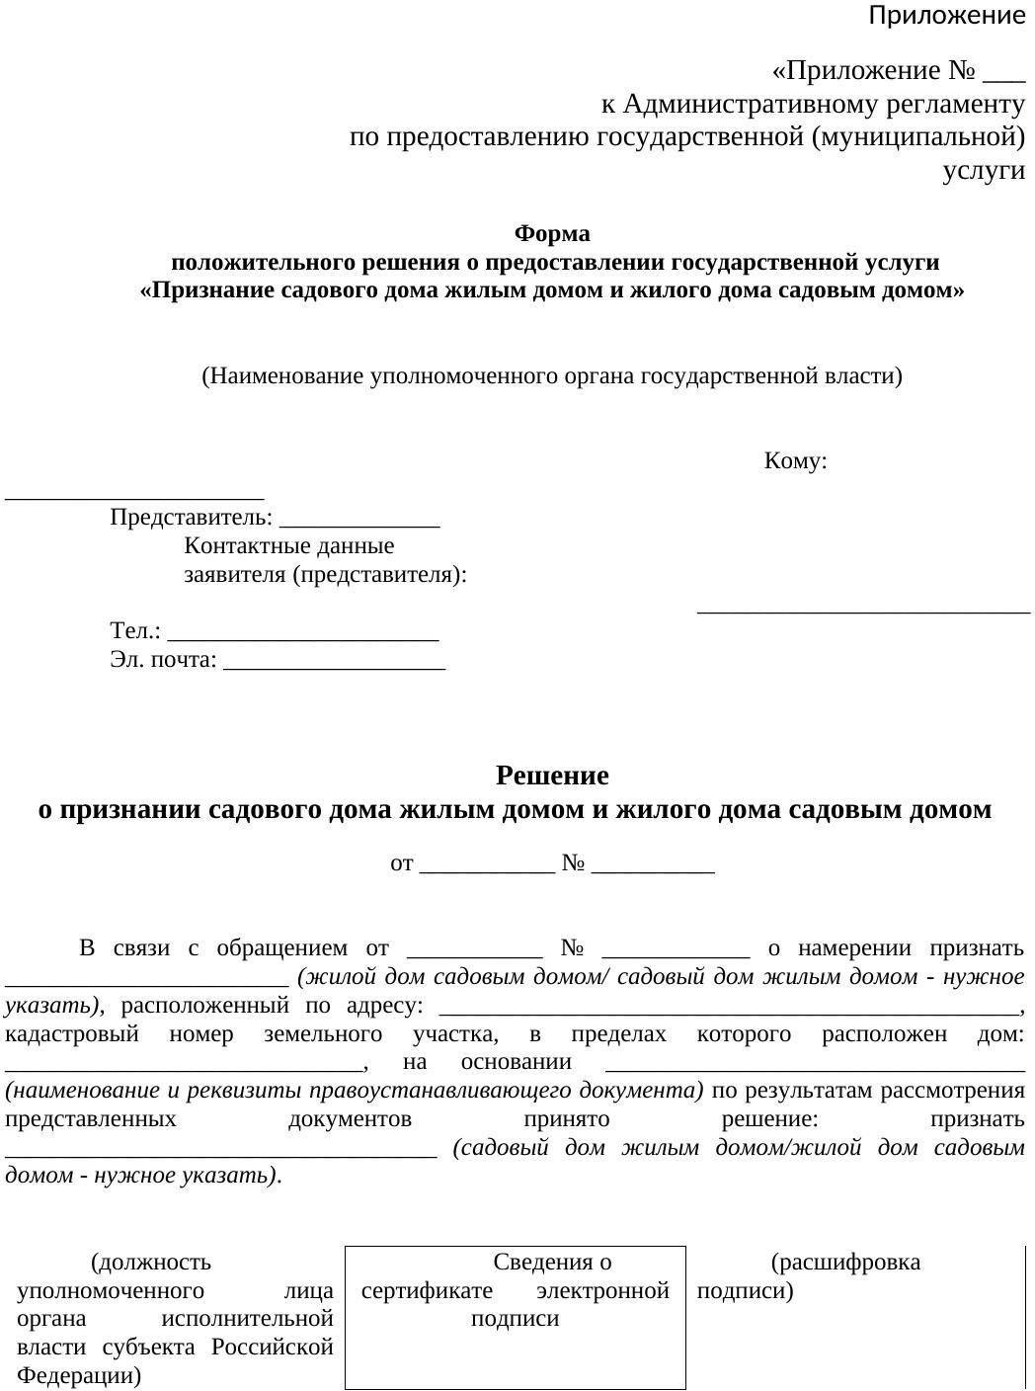

Приложение № 1

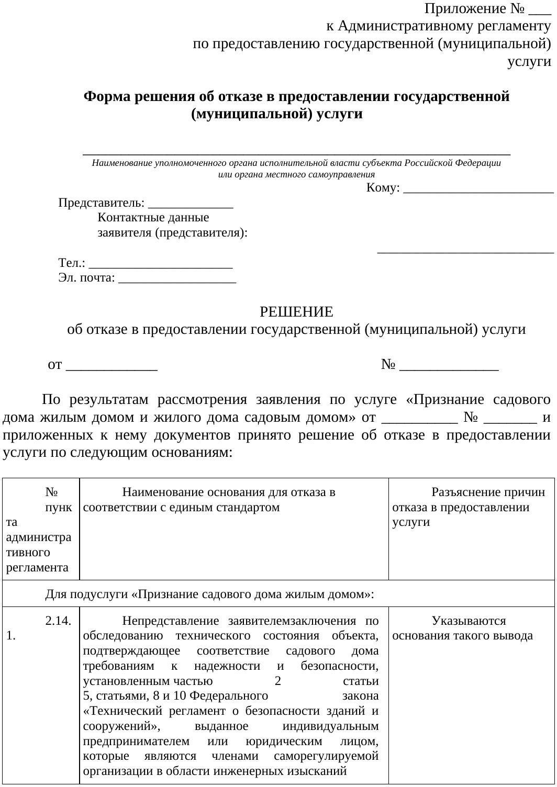
Приложение № 2

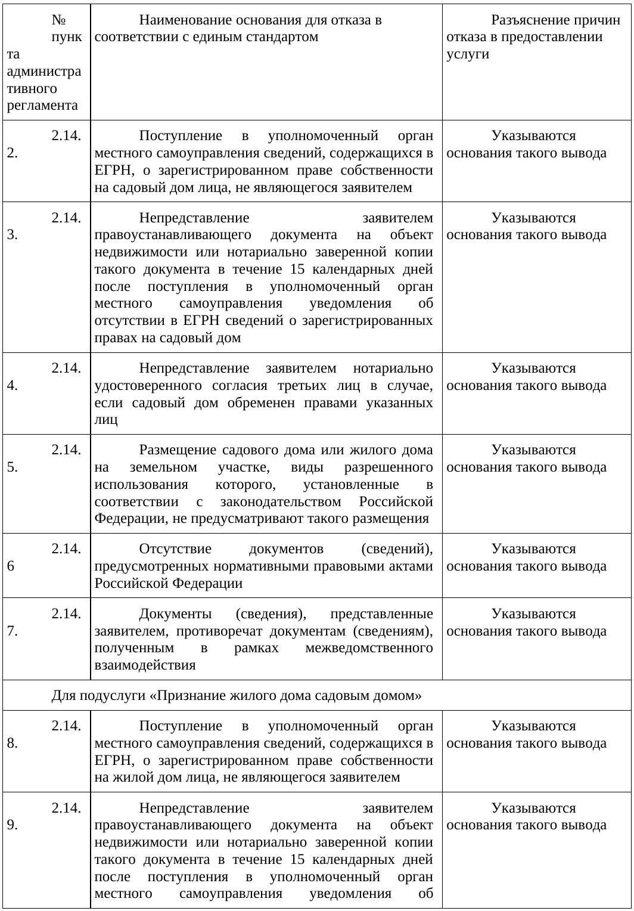

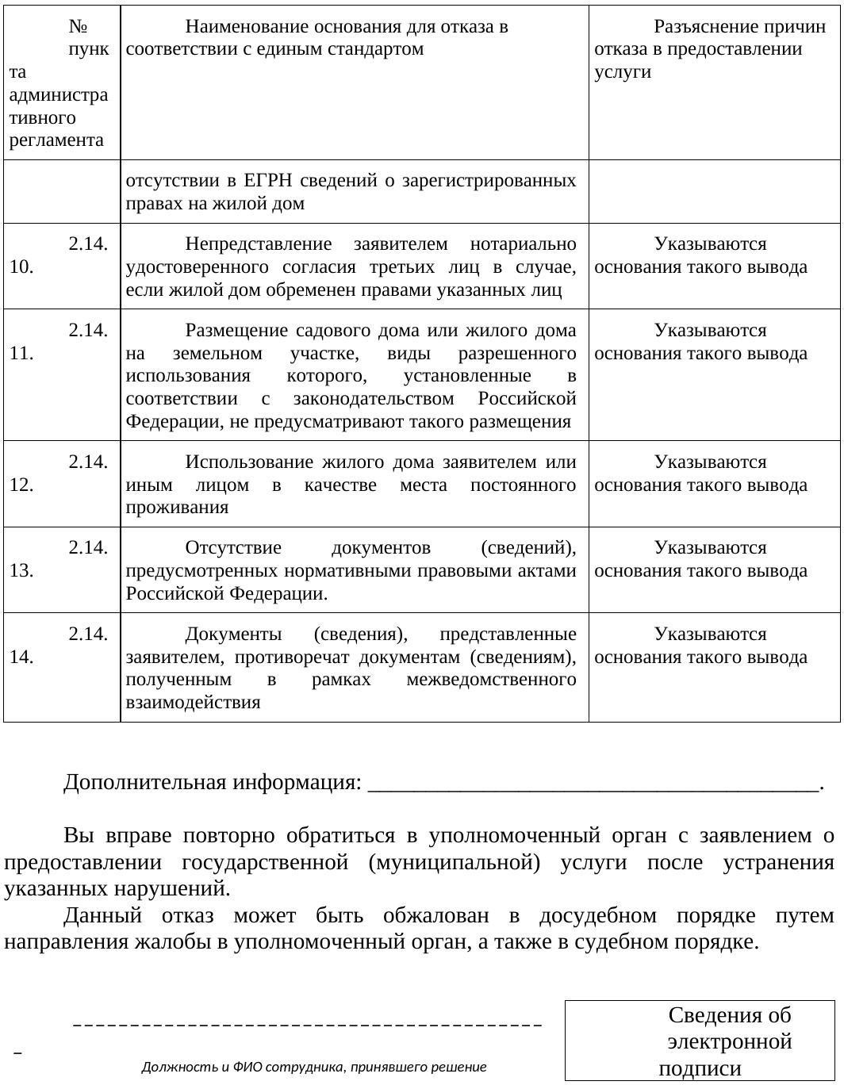

Приложение № 3

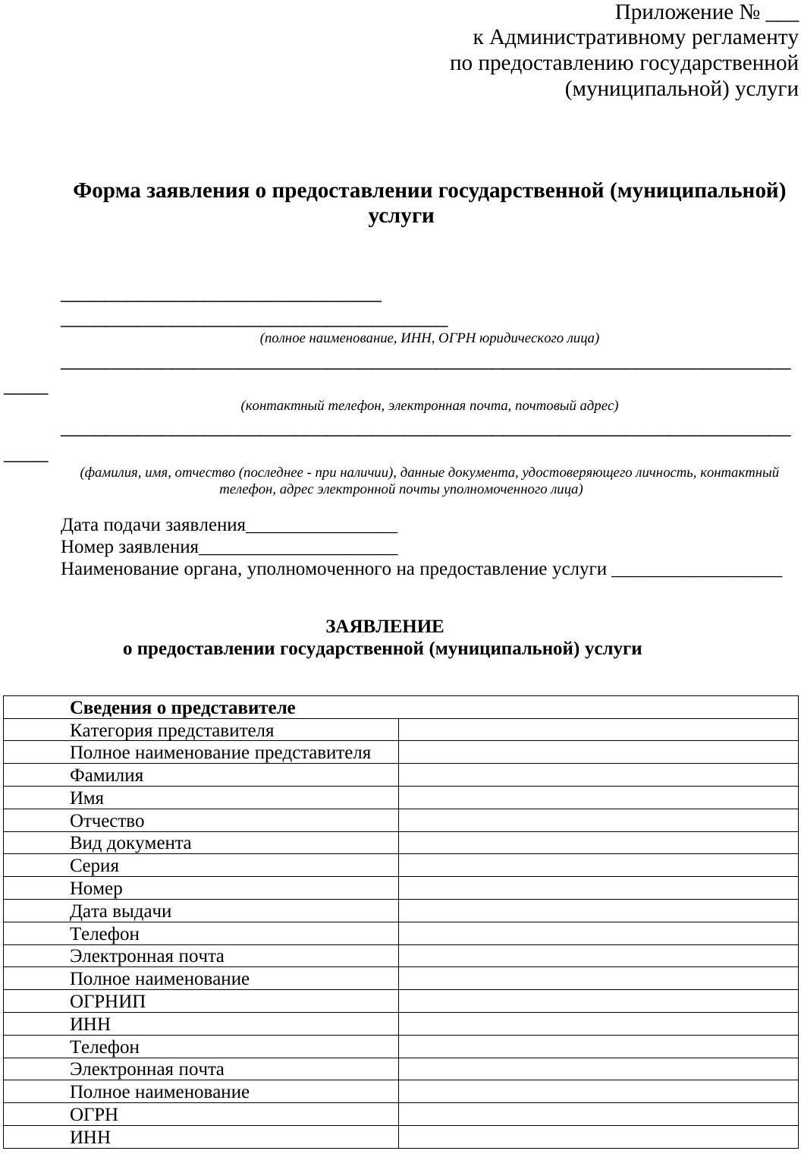

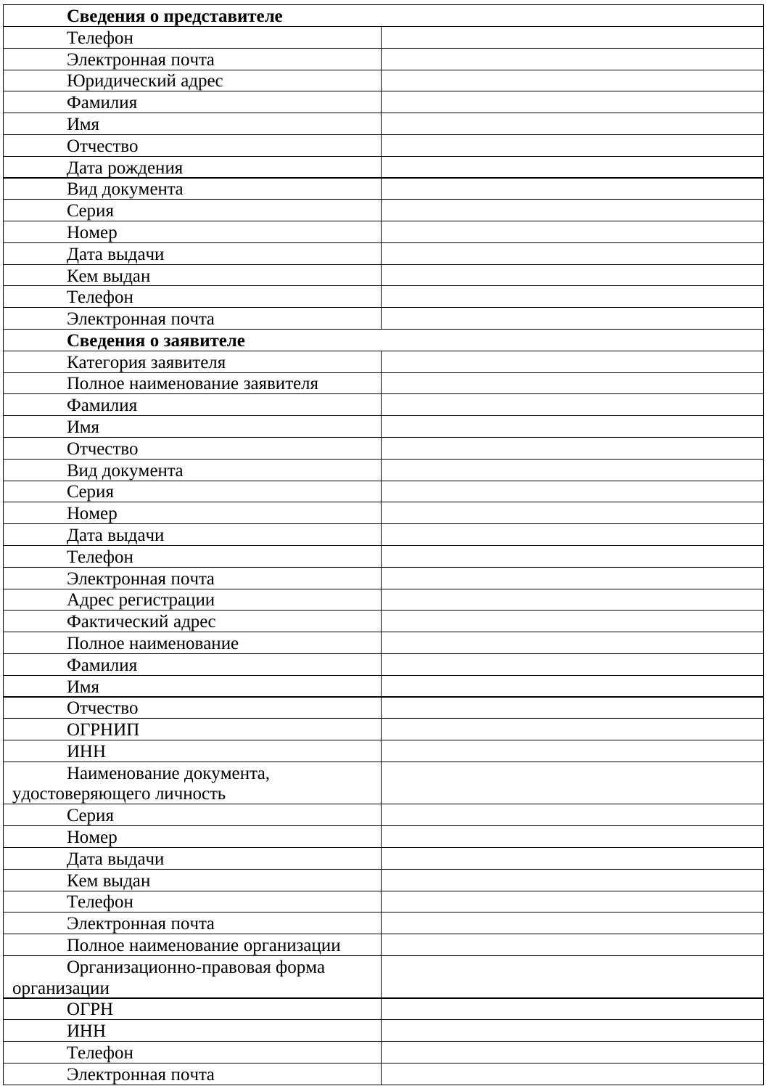

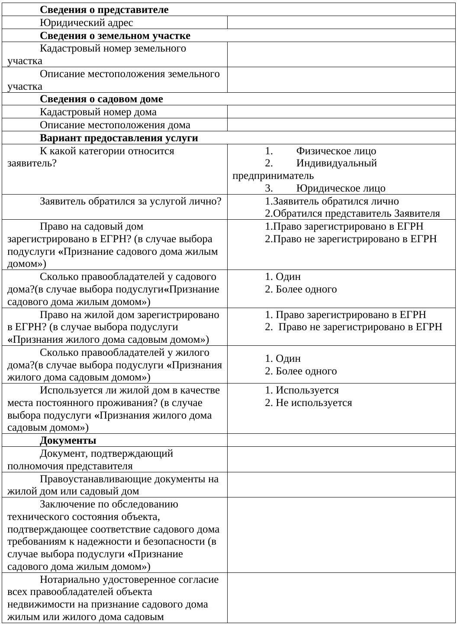

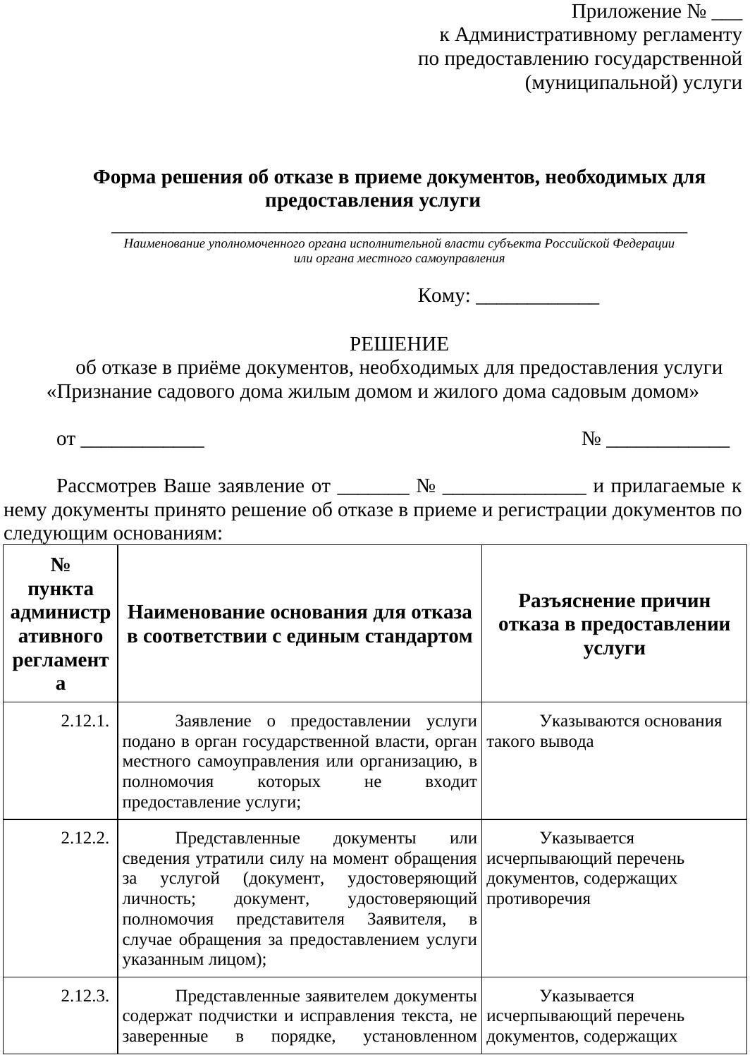
Приложение № 4

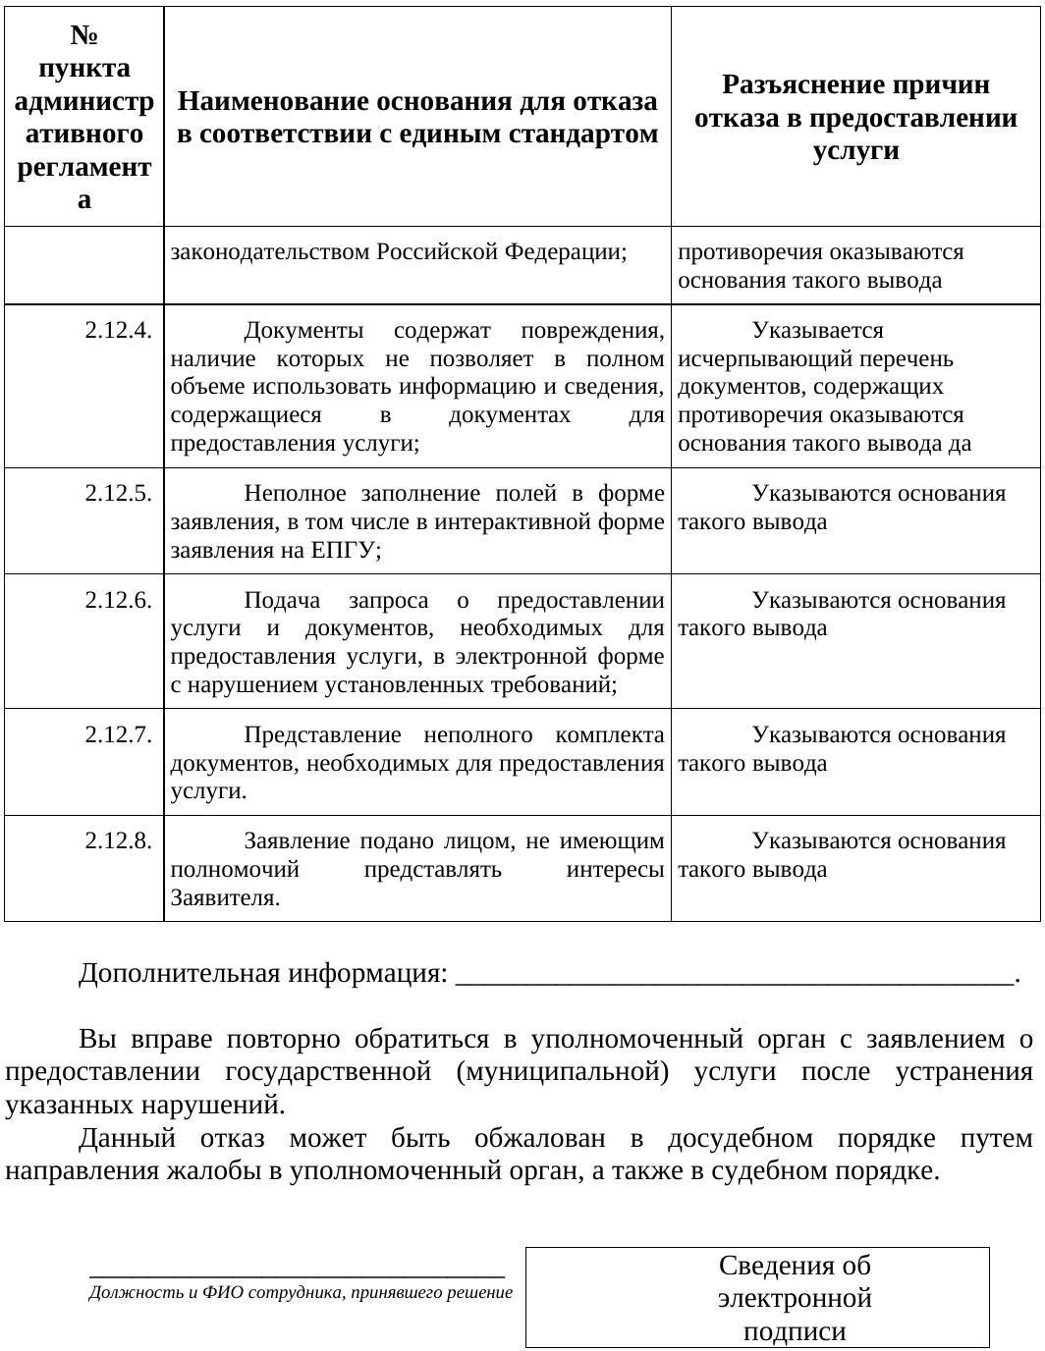

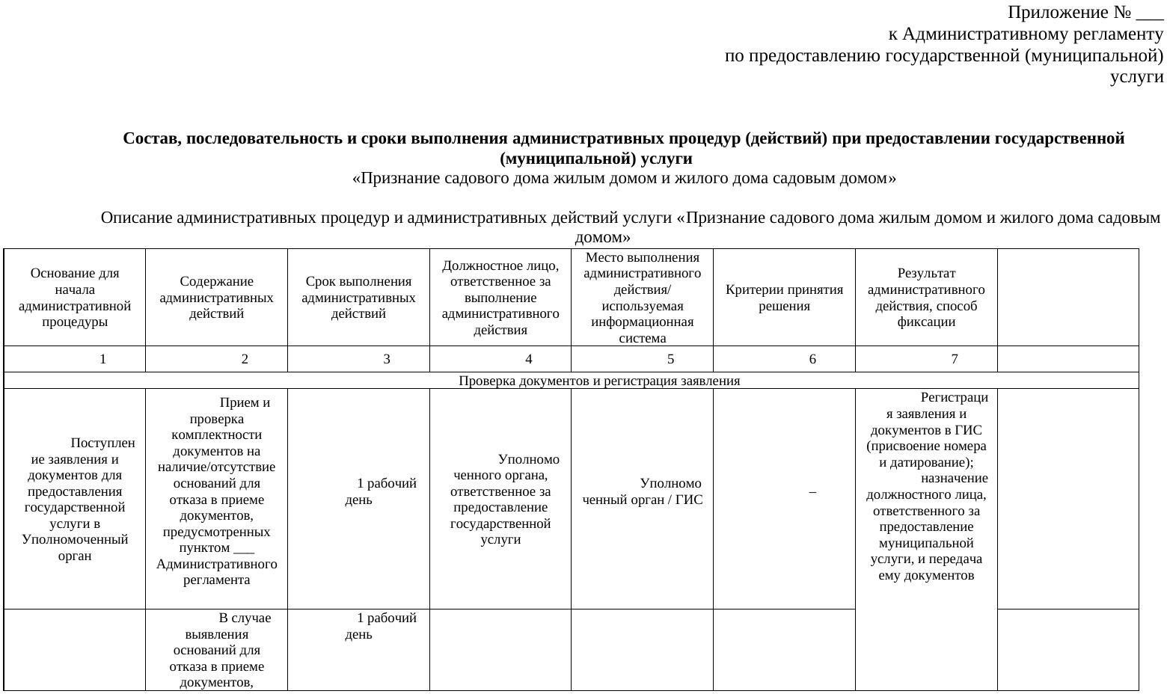
Приложение № 5

